房地产动态
  半 月 刊
  2018年8月25日
国家信息中心 国信房地产信息网(www.crei.cn) 主办 | 未经许可不得它用

○ 8月各地频繁加码调控 楼市进入深度博弈期
○ 自然资源部关于印发《城乡建设用地增减挂钩节余指标跨省域调剂实施办法》的通知
○ 2018年1-7月份全国房地产开发投资和销售情况
○ 2018年7月份一二线城市新建商品住宅销售价格环比涨幅有所回落
○ 杭州8月二手房成交环比下降34% 中介启动应急模式
○ 潘璠：坚持房地产调控方向不动摇
○ 房价、房贷利率全国双双普涨
○ 深圳十部门联合治理房地产市场乱象
○ 房地产开发统计资料

2018.16

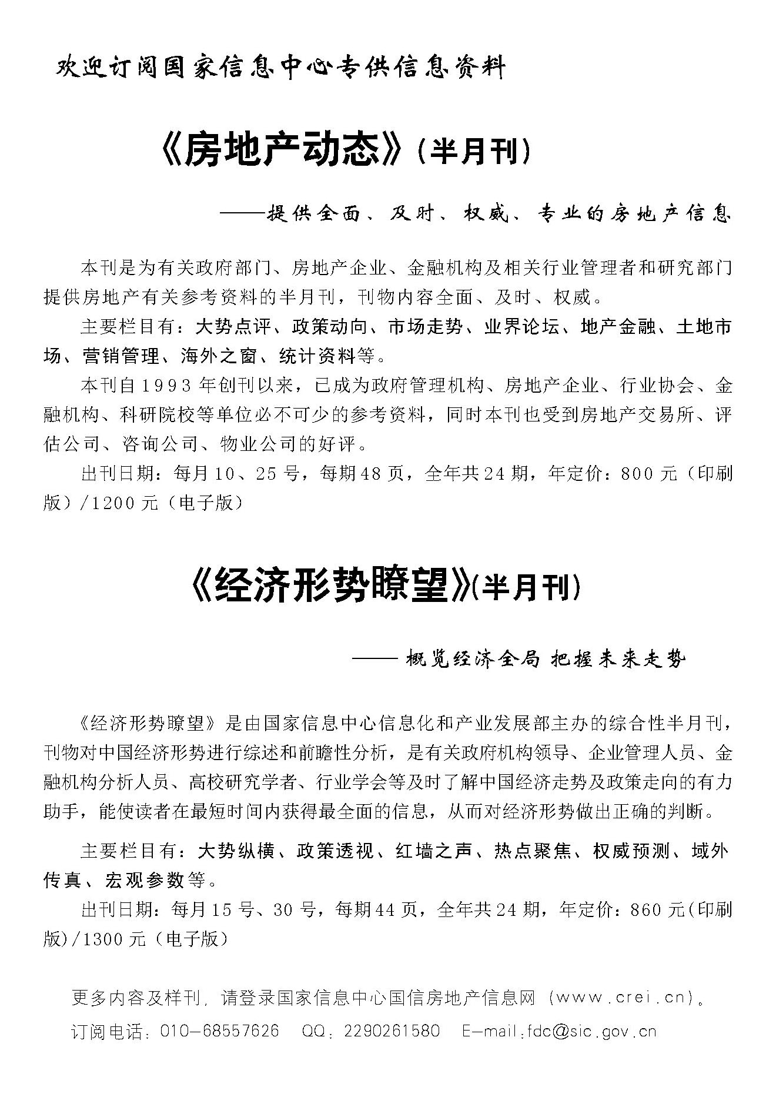

目 录

大势点评
8月各地频繁加码调控 楼市进入深度博弈期

政策动向
自然资源部关于印发《城乡建设用地增减挂钩节余指标跨省域调剂实施办法》的通知
财政部关于印发跨省域补充耕地资金收支管理办法和城乡建设用地增减挂钩节余指标跨省域调剂资金收支管理办法的通知

市场走势
2018年1-7月份全国房地产开发投资和销售情况
2018年7月份一二线城市新建商品住宅销售价格环比涨幅有所回落
杭州8月二手房成交环比下降34% 中介启动应急模式
厦门楼市观望情绪浓 融信、保利、三盛等房企降价卖房

业界论坛
潘璠：坚持房地产调控方向不动摇
杨现领：租金稳定的关键在于纠正供求失衡

地产金融
房价、房贷利率全国双双普涨
李宇嘉：房贷利率上浮见顶符合货币政策新形势

营销管理
房地产虚假广告 “画皮”之下套路深

海外之窗
世界热点城市房地产遇冷 亚洲市场还有活跃因素
新西兰推房产“限购令”

要闻简报
网站不能随意发布房源 全面清理网络“黑中介”
深圳十部门联合治理房地产市场乱象
北京市住建委联合多部门约谈住房租赁企业 要求不得恶性竞争抢占房源

供求信息
全国重点城市最新出让地块信息(部分)
全国重点城市最新成交地块信息(部分)

房地产开发统计资料
2018年1-6月全国房地产开发施工及销售情况
2018年1-6月各地区土地购置情况
2018年7月70个大中城市新建商品住宅价格指数
2018年7月70个大中城市二手住宅价格指数

大势点评

8月各地频繁加码调控 楼市进入深度博弈期
在部分热点城市反弹的压力下，楼市调控继续以不同的方式加码。
今年8月以来，北京、沈阳、成都、杭州、重庆、福建、南京、无锡、江阴等省市纷纷出台房地产调控政策，政策内容涵盖扩大限购范围、限制企业买房等。其中，对房地产市场秩序的整治，是此轮调控的重点。
此轮市场秩序整治，既涵盖土地交易、新房开发领域，也涉及二手房和租赁市场的信息发布和销售。比如，北京就在本月初约谈了多家房地产经纪公司和相关网站。
自2016年上半年部分热点城市启动打压楼市政策，本轮房地产调控持续时间已超过两年。有机构指出，对于市场秩序的整治，意味着房地产调控进入查漏补缺阶段。“强监管”的政策基调，并不会在短期内退出。
调控加码
此轮楼市调控政策的深化，与监管层近期的数次表态密不可分。6月末，住建部等7部委印发通知，决定于2018年7月初至12月底，在北京、上海等30个城市先行开展治理房地产市场乱象专项行动。7月30日，住建部公布一批各地查处的违法违规房地产开发企业和中介机构名单，共20家，其中包括保利地产、房天下、麦田等企业。
8月7日，住建部在辽宁沈阳召开部分城市房地产工作座谈会，对各城市未来房地产调控工作提出进一步要求，主要集中在两个方面内容：加快制定住房发展规划，对楼市调控不力的城市坚决问责。
8月15日上午，国家发展改革委秘书长、国民经济综合司司长、新闻发言人丛亮在新闻发布会上也表示，“下决心解决好房地产市场问题，要坚持因城施策，促进供求平衡，合理引导预期，整治市场秩序，坚决遏制房价上涨，加快建立促进房地产市场平稳健康发展的长效机制。”
丛亮提到的“房价上涨”现象，在官方随后出台的数据中得到印证。今年7月，全国70个大中城市中，有65个城市的新房价格环比上涨，仅3城下降。
其中，三亚、济南的房价环比分别上涨3.7%、3%，另有13个城市房价环比涨幅在2%-3%之间。
房价上涨压力较大的沈阳，于8月6日将限购区域扩大为全市行政区域。同时，开发企业和中介机构捂盘惜售、炒买炒卖等违法违规行为将被严格查处。
江阴和南京也于8月初先后发文，暂停企事业单位购房。
真正大规模实施的，仍是对市场秩序的整治。公开信息显示，8月以来，成都、杭州、福建、云南、北京、重庆、贵州、苏州等省市先后开展了房地产市场秩序的专项整治行动。
从各地的行动内容来看，涉及土地交易、新房开发销售、二手房和租赁市场等各个领域。欠缴土地出让价款、闲置用地、囤地炒地；哄抬房价、捂盘惜售、捆绑销售、无证销售；虚假广告、不实房源信息、黑中介等，都成为整治对象。
其中，成都于8月8日发布通知开展市场秩序专项整治；8月9日，成都21个区（市）县、12个市级部门已成立了属地政府或部门专项整治行动小组并制定了专项整治工作方案。8月14日，成都再度发文对该行动开展工作部署。
“强监管”政策将延续
“乱象其实是充斥在交易的各个环节。第一，在房产可以交易之前，就存在无证销售，或者说乱收费的现象。第二，在房产交易的过程中，存在乱收费、虚假房源、各类假大空的营销承诺。第三，在房产交易后，存在不办产证、拖延交付房屋等。”上海易居房地产研究院智库中心总监严跃进向21世纪经济报道表示。
他表示，从市场主体看，开发商、中介、代理商、营销人员、广告公司等都有可能存在违规甚至违法行为。
北京某房企人士表示，房地产开发销售涉及的环节，其中有很多可以打“擦边球”的部分，违规现象也容易出现。
中原地产指出，对市场乱象的整治，说明楼市调控进入查漏补缺的精细化阶段。虽然这种方式无法在短期内改善供需关系，但对于维护市场秩序、消除“杂音”、平抑市场预期，仍可起到较好的效果。
8月16日，北京市发布了首批整治成果，位于通州区阳光花庭项目涉嫌无证违规收取预订款性质费用、首开缇香雅园项目销售现场未明示绿色建筑星级等问题，已由通州区住建委立案处罚。
成都则处罚了两家中介，因其“发布房地产虚假信息并进行炒作，严重扰乱我市房地产市场秩序，影响恶劣”。海口则在7月底对17家存在违法违规行为的企业给予处罚。
中原地产认为，2018年下半年，预计楼市调控力度将超过上半年，楼市升级的调控政策内容会不断出现，“强监管”的政策特点还将延续。其中，近期房价上涨较快的城市，将可能出台相对严厉的政策。
多家机构认为，强力政策的延续，将保证房地产市场走势区域平稳。但在即将到来的“金九银十”，市场仍有反弹动力，届时需要进一步考量政策效果，甚至不排除在此期间出台新一轮调控政策的可能。

